TRƯỜNG ĐẠI HỌC BÁCH KHOA HÀ NỘI
VIỆN CÔNG NGHỆ THÔNG TIN VÀ TRUYỀN THÔNG
──────── * ───────

BÀI TẬP LỚN
MÔN: LẬP TRÌNH HƯỚNG ĐỐI TƯỢNG

XÂY DỰNG GAME FLAPPY BIRD

Sinh viên thực hiện : Lê Bảo Chi 20140413
Nguyễn Tiến Thạo 20144161
Lớp : XXXX – KXX

Hà Nội, tháng 08 năm 2017
MỤC LỤC
MỤC LỤC 2
LỜI NÓI ĐẦU 3
PHÂN CÔNG THÀNH VIÊN TRONG NHÓM 4
CHƯƠNG 1. KHẢO SÁT, ĐẶC TẢ YÊU CẦU BÀI TOÁN 5
1.1. Mô tả yêu cầu bài toán 5
1.2. Biểu đồ use case 5
1.2.1. Biểu đồ use case tổng quan 5
1.2.2. Biểu đồ use case phân rã mức 2 5
1.3. Đặc tả use case 5
CHƯƠNG 2. PHÂN TÍCH THIẾT KẾ BÀI TOÁN 6
2.1. Biểu đồ trình tự 6
2.2. Biểu đồ lớp 6
2.3. Thiết kế chi tiết lớp 6
2.4. Thiết kế Cơ sở dữ liệu 6
CHƯƠNG 3. CÔNG NGHỆ VÀ THUẬT TOÁN SỬ DỤNG 7
CHƯƠNG 4. XÂY DỰNG CHƯƠNG TRÌNH MINH HỌA 8
4.1. Kết quả chương trình minh họa 8
4.2. Giao diện chương trình 8
KẾT LUẬN VÀ HƯỚNG PHÁT TRIỂN 9
TÀI LIỆU THAM KHẢO 10
PHỤ LỤC 11

LỜI NÓI ĐẦU
Ngày nay công nghệ thông tin trở thành một lĩnh vực mũi nhọn trong công cuộc phát triển kinh tế xã hội.
Có thể nói game đã và đang trở thành một nhu cầu giải trí thiết yếu trong cuộc sống của con người hiện nay. Một trong những thể loại game không còn xa lạ với chúng ta đó là game Flappy bird. Trong bối cảnh công nghệ càng phát triển như hiện nay thì nhiều loại game mới ra đời ngày càng nhiều và thu hút được nhiều bạn trẻ. Tuy nhiên không vì vậy mà game Flappy bird bị lỗi thời mà vẫn giữ được vị trí trong lòng người yêu thích thể loại game này. Game đòi hỏi sự khéo léo để kiểm soát con chim vượt qua ống nước với các level chơi khó và dễ. Vì vậy đề tài game flappy bird phục vụ người chơi sau những giờ làm việc, học tập căng thẳng.
Để hoàn thành được bài tập lớn này, nhóm chúng em xin được gửi lời cảm ơn chân thành đến:
- Thầy giáo Nguyễn Mạnh Tuấn - Giảng viên Viện Công nghệ Thông tin Trường Đại học Bách Khoa Hà Nội - đã giúp đỡ, hướng dẫn, chỉ dạy tận tình để nhóm em hoàn thành được đề tài này.

Hà Nội, tháng 08 năm 2017

Nhóm 15

1. Lê Bảo Chi
2. Nguyễn Tiến Thạo

PHÂN CÔNG THÀNH VIÊN TRONG NHÓM

Lê Bảo Chi | Viết class Background, Bird, Draw, Pipe, GUI,Viết báo cáo
Nguyễn Tiến Thạo | Viết class Background,Draw, Main, SoundPlayer , Làm slide

KHẢO SÁT, ĐẶC TẢ YÊU CẦU BÀI TOÁN

Mô tả yêu cầu bài toán
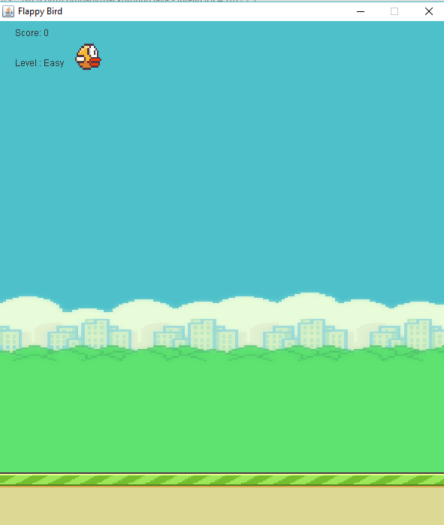
Xây dựng trò chơi Flappy bird:
- Cho phép người chơi chơi với máy:
  - Người chơi điều khiển con chim qua các ống nước bằng cách sử dụng phím cách(space) bàn phím để điều chỉnh con chim lên xuống sao cho không bị chạm vào ống nước hoặc rơi xuống đất.
  - Mỗi khi đi qua con chim vượt qua ống nước điểm của người chơi sẽ được cộng thêm một. Mỗi khi chạm vào ống nước game sẽ kết thúc.
  - Trong khi chơi nếu người chơi vượt qua một số mốc thì tốc độ của game sẽ được tăng lên ví dụ có thể là mốc 50 điểm, 100 điểm,...
- Xây dựng máy chơi ở hai mức độ dễ và khó
- Cấu hình game: tắt bật âm thanh / reset điểm số

Biểu đồ use case

Biểu đồ use case tổng quan
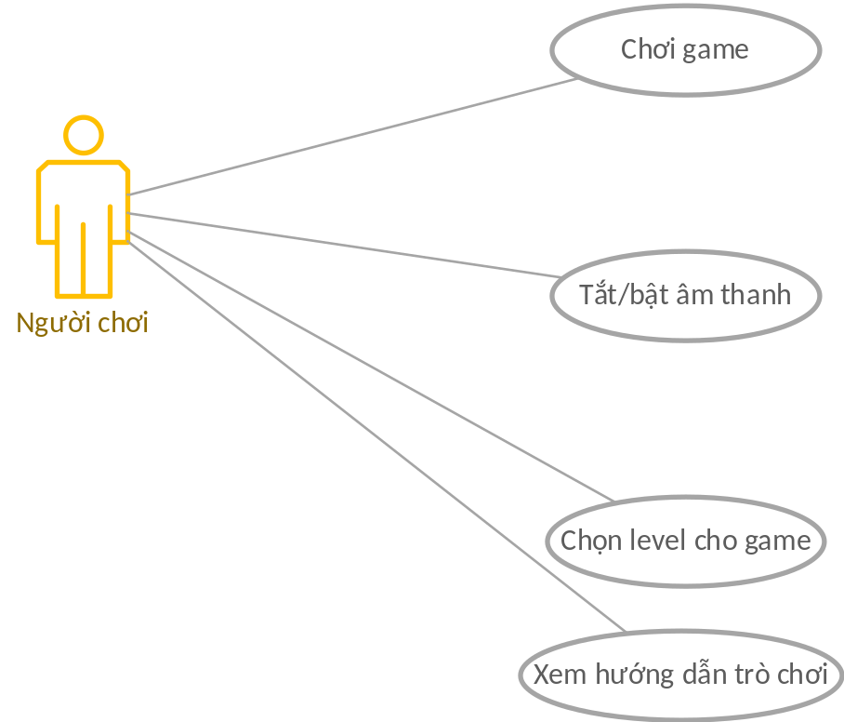

Đặc tả use case
Đặc tả ca sử dụng “Chơi game”:

Use case ID: | UC01
Use case Name: | Chơi game
Actors: | Người chơi
Desctiption | Use case này là use case chính của chương trình. Use case này cho phép người chơi tiến hành chơi game.
Trigger: | Người chơi bấm phím cách(space) để bắt đầu trò chơi.
Precoditions: | Người chơi bật ứng dụng.
Postcoditions: | Hệ thống hiển thị giao diện trò chơi cho người chơi thao tác chơi game.
Normal flow: | - Người chơi bật ứng dụng.  - Người chơi bấm phím cách để bắt đầu điều khiển chú chim bay lên tránh qua các ống nước.
Alternative flow: | - Người chơi để chim chạm ống nước hoặc chạm đất. Trò chơi kết thúc.
Exceptions: | Không có
Includes: | Không có
Priority: | 1
Frequency of use | Rất lớn
Business Rules: | Không có
Special Requirements: | Đây là use case chính của chương trình cần đảm bảo người chơi có thể thực hiện ngay khi truy cập vào chương trình.

Đặc tả ca sử dụng “Tắt/bật âm thanh”:

Use case ID: | UC02
Use case Name: | Tắt/bật âm thanh
Actors: | Người chơi
Desctiption | Use case này cho phép người chơi tiến hành tắt/bật âm thanhs
Trigger: | Người chơi bấm phím “M” để bắt tắt/bật âm thanh.
Precoditions: | Người chơi bật ứng dụng.
Postcoditions: | Âm thanh được tắt hoặc bật
Normal flow: | - Người chơi mở trò chơi  - Người chơi ấn phím “M” để tắt hoặc bật âm thanh.
Alternative flow: | Không có
Exceptions: | Không có
Includes: | Không có
Priority: | 2
Frequency of use | Trung bình
Business Rules: | Không có
Special Requirements: | Không có.

Đặc tả ca sử dụng “Chọn level game”:

Use case ID: | UC03
Use case Name: | Chọn level game
Actors: | Người chơi
Desctiption | Chọn level của game.
Trigger: | Người chơi bấn phím “D” để chọn level khó hoặc phím “E” để chọn level dễ.
Precoditions: | Người chơi mở ứng dụng.
Postcoditions: | Level của game được thay đổi theo lựa chọn của người dùng.
Normal flow: | - Người chơi mở trò chơi  - Người chơi ấn phím “M”.
Alternative flow: | Không có
Exceptions: | Không có
Includes: | Không có
Priority: | 2
Frequency of use | Trung bình
Business Rules: | Không có
Special Requirements: | Không có.

Đặc tả ca sử dụng “Xem hướng dẫn game”:

Use case ID: | UC04
Use case Name: | Chọn level game
Actors: | Người chơi
Desctiption | Hiện thị ra hướng dẫn game
Trigger: | Người chơi bấn phím “H” để chọn xem hướng dẫn game.
Precoditions: | Người chơi mở ứng dụng.
Postcoditions: | Hướng dẫn sử dụng game được hiện thị ra
Normal flow: | - Người chơi mở trò chơi  - Người chơi chọn ấn phím “H”.
Alternative flow: | Không có
Exceptions: | Không có
Includes: | Không có
Priority: | 2
Frequency of use | Trung bình
Business Rules: | Không có
Special Requirements: | Không có.

PHÂN TÍCH THIẾT KẾ BÀI TOÁN

Biểu đồ trình tự

Biểu đồ trình tự tham gia ca sử dụng chơi game:

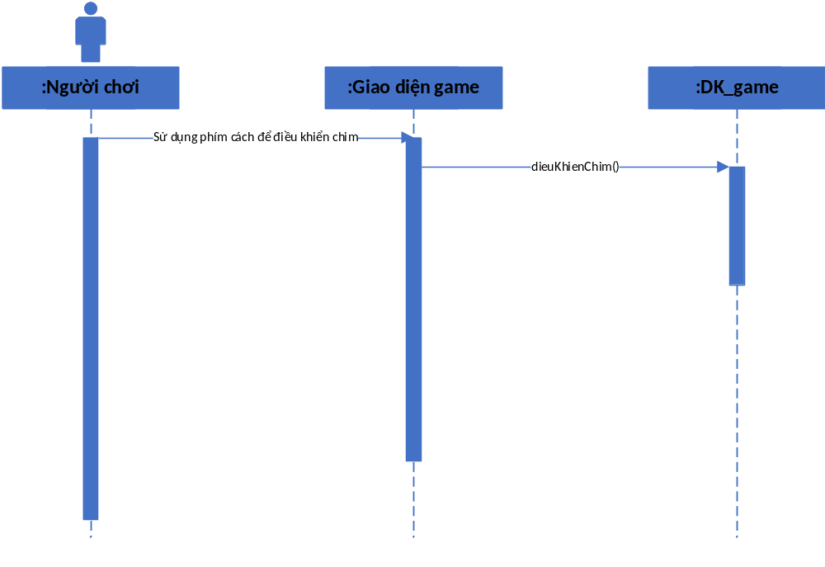

Biểu đồ trình tự tham gia ca sử dụng cài đặt âm thanh:

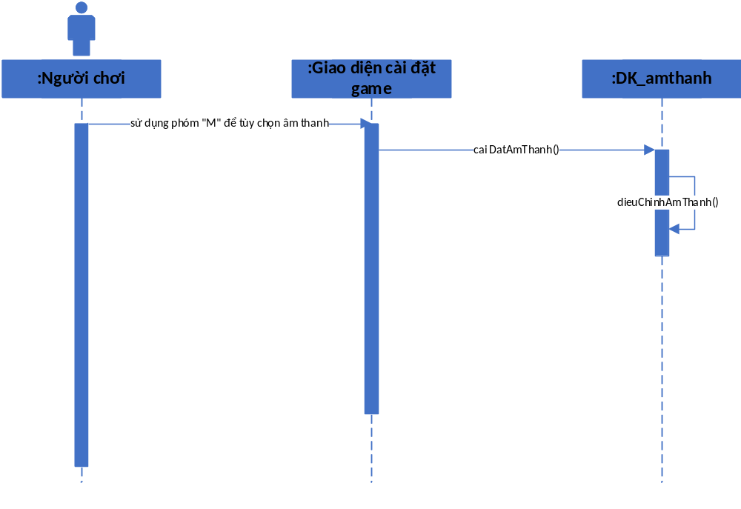

Biểu đồ trình tự tham gia ca sử dụng cài đặt chế độ game:
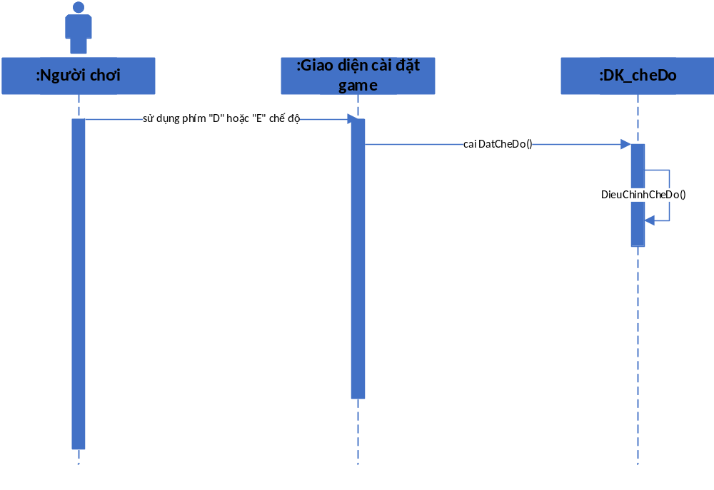

Biểu đồ trình tự tham gia ca sử dụng xem hướng dẫn game:
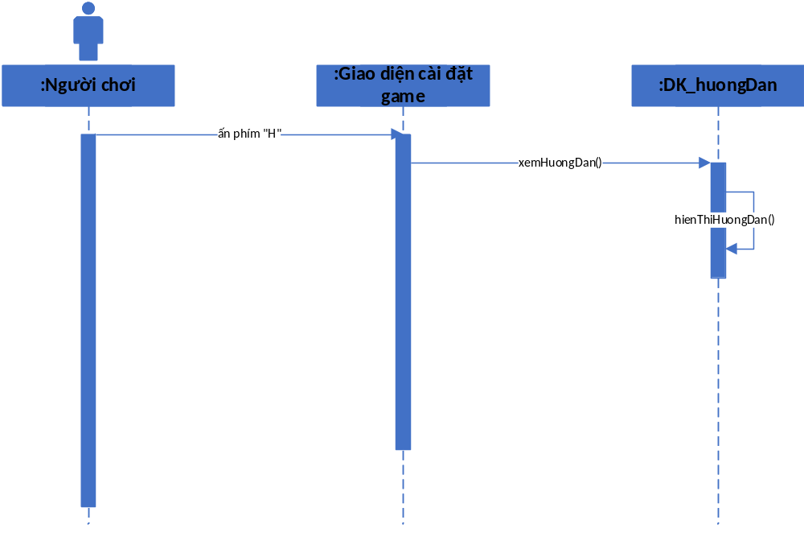

Biểu đồ lớp

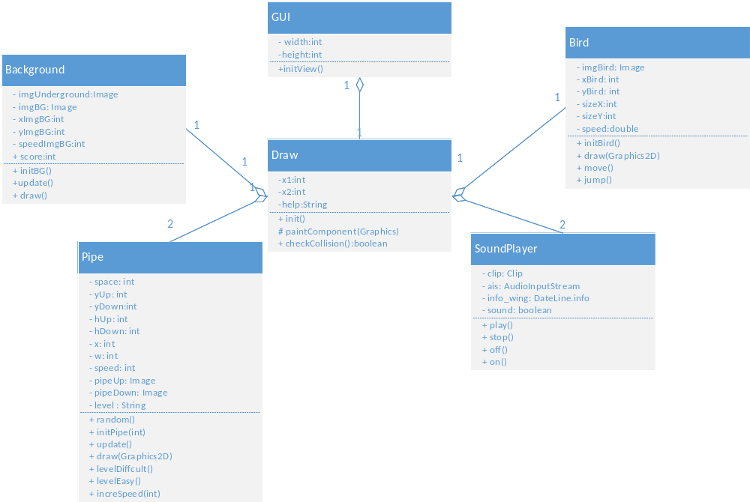

Thiết kế chi tiết lớp
- Lớp GUI biểu diễn giao diện chính của trò chơi

  - Phương thức initView khơi tạo giao diện chính của trò chơi bằng cách cài đặt các thông số cho giao diện và gọi đến hàm init của lớp Draw.

- Lớp Draw biểu diễn các thành phần chính của game

  - Phương thức init khởi tạo các thành phần của trò chơi, cho phép người chơi cấu hình game. Như tắt/bật âm thanh, chỉnh level game, bắt đầu chơi game. Nếu người chơi ấn phím “D” level của game sẽ chuyển sang chế độ khó, phím “E” level game sẽ sang chế độ dễ. Người chơi ấn phím “M” để tắt bật âm thanh trò chơi. Người chơi ấn phím cách để chơi trò chơi.

  - Phương thức paintComponent vẽ các thành phần của trò chơi lên giao diện đồ họa và thực hiện tăng điểm cho người chơi.

  - Phương thức checkCollision kiểm tra điều kiện va chạm của chim vào các ống nước và mặt đất.
- Lớp Pipe biểu diễn ống nước

  - Phương thức random trả lại một số ngẫu nhiên trong khoảng từ 40 đến 600-space-20. Số này dùng để khởi tạo chiều cao cho ống nước.

  - Phương thức initPipe khởi tạo môt ống nước có chiều cao ngẫu nhiên lấy từ phương thức random và tọa độ x nhận từ tham số truyền vào.

  - Phương thức update update lại ống nước sau mỗi lần di chuyển.

  - Phương thức draw vẽ ống nước dựa vào tạo độ của các ống.

  - Phương thức levelDiffcult chuyển trò chơi về level khó bằng cách tăng speed của ống.

  - Phương thức levelEasy chuyển trò chơi về level dễ bằng cách giảm speed của ống.

  - Phương thức increSpeed tăng tốc độ của ống nươc lên một lượng bằng tham số truyền vào.

- Lớp Bird biểu diễn chú chim

  - Phương thức initB khởi tạo chú chim với tạo độ và hình ảnh.

  - Phương thức draw vẽ chú chim lên giao diện dựa vào tọa độ và hình ảnh

  - Phương thức move làm cho chú chim rơi xuống

  - Phương thức jump làm cho chú chim bay lên

CÔNG NGHỆ VÀ THUẬT TOÁN SỬ DỤNG
  - . Công nghệ sử dụng
- Lập trình hướng đối tượng
+ Tư duy hướng đối tương
+ Các kĩ thuật lập trình: đóng gói, module hóa, đa hình, kế thừa,..
+ Cách phân tích thiết kế hướng đối tượng: Biểu đồ use case, biểu dồ lớp, biểu đồ trình tự.
- Các kỹ thuật lập trình, kiểm thử, gỡ rối
- Ngôn ngữ java
+ Kiến thức lập trình căn bản với java
+ Kĩ thuật lập trình hướng đối tượng với java
+ Kĩ năng làm việc với môi trường lập trình IntelliJ
- Lập trình đồ họa trong java
+ Cách tạo và vẽ các đối tượng đồ họa
+ Kiến thức về quản lý về truy cập file ảnh, âm thanh để sử dụng trong game
- Kiến thức về lập trình game
+ Tạo framework cho game để xử lý theo thời gian thực
+ Kiến thức về luồng và đồng bộ hóa luồng
+ Điều phối, ổn định và cân bằng tốc độ cập nhật trạng thái của game với các thao tác xử lý đồ họa
+ Tính toán các hoạt động trong game theo thời gian thực

XÂY DỰNG CHƯƠNG TRÌNH MINH HỌA

Kết quả chương trình minh họa
Chương trình hoàn thiện một cách sơ bộ các chức năng của game flappy bird.
Người chơi có thể tiến hành chơi game, lựa chọn chế độ game, bật tắt âm thanh trong quá trình chơi.

Giao diện chương trình

Hình 2. Giao diện chính trò chơi
Tại giao diện chính này người chơi có thể tiến hành
- Chơi game bằng cách nhấn phím cách
- Xem hướng dẫn bằng cách nhấn phím “H”
- Tắt bật âm thanh bằng cách ấn phím “M”
- Chọn chế độ khó bằng cách ấn phím “D”
- Chọn chế độ dễ bằng cách ấn phím “E”
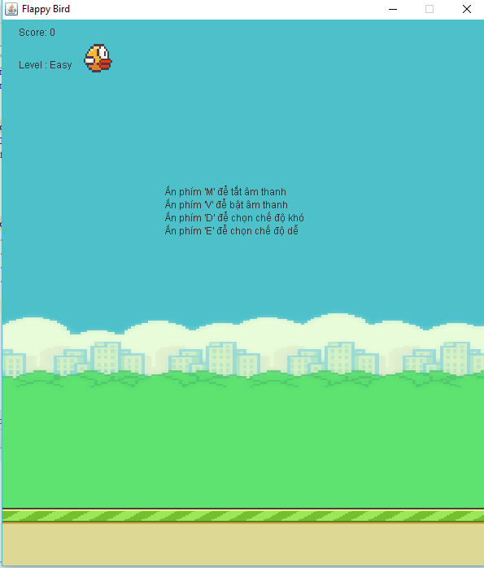
Hình 3. Giao diện hướng dẫn trò chơi
KẾT LUẬN VÀ HƯỚNG PHÁT TRIỂN
- Ưu điểm:
  - Nhóm đã hoàn thành cơ bản các yêu cầu đã đặt ra.
- Nhược điểm:
  - Xử lý giao diện còn chưa được sinh động
- Hướng phát triển thêm:
  - Thêm các chế độ chơi khác nhau cho người chơi.
  - Xử lý giao diện thêm làm cho game thêm sinh động.

TÀI LIỆU THAM KHẢO

[1] Phân tích và thiết kế hệ thống thông tin - Nguyễn Văn Ba - 2003.

[2] Slide lập trình hướng đối tượng thầy Nguyễn Mạnh Tuấn

[3] https://www.javatpoint.com/java-swing

[4] https://stackoverflow.com/questions/26305/how-can-i-play-sound-in-java
PHỤ LỤC

Sử dụng IDE tiền hành chạy class Main.

